温州开放大学清洁用品采购项目在线询价说明

根据《中华人民共和国政府采购法》《浙江省政府采购电子卖场暂行管理办法》等相关规定，现就温州开放大学清洁用品采购项目进行在线询价，欢迎国内合格的供应商参与在线报价。
- 在线询价项目编号：
- 采购组织类型：在线询价
三、在线询价项目概况：
序号 | 采购内容 | 数量 | 备注
1 | 温州开放大学清洁用品采购 | 1批（参数详见附件1） | - 本项目最高限价：  ￥：43550.00  2.详细情况见采购需求

四、在线询价供应商资格要求：
1、符合政府采购法第二十二条规定的投标人资格条件。
2、未被信用中国（www.creditchina.gov.cn）、中国政府采购网（www.ccgp.gov.cn）列入行政处罚、黑名单、失信被执行人、重大税收违法案件当事人名单、政府采购严重违法失信行为记录名单。
五、在线询价响应开始时间：以“政采云”设定时间为准
六、在线询价响应截止时间：以“政采云”设定时间为准
七、其他事项：
1、网上自动成交后，需双方确认达成一致结果才为正式成交。
2、如供货商响应中有漏项或者技术参数负偏离，采购方有权取消供应商中标资格并重新组织在线询价。
八、联系方式：
1、采购人名称：温州开放大学
联系人：胡老师，88282373
附件一：采购需求

附件二：投标报价明细表
温州开放大学
2024年4月16日

附件一：采购需求

编号：

采购单位名称：温州开放大学
- 货物清单及预算
温州开放大学清洁用品采购
序号 | 物品名称 | 单位 | 单价 | 数量 | 总价 | 品牌 | 规格或标准 | 备注
1 | 小号垃圾袋 | 把 |  | 2000 |  |  | 宽32cm*长54cm，背心袋，35只/把
2 | 中号垃圾袋 | 只 |  | 1400 |  |  | 宽80cm*长100cm，背心袋，25只/把
3 | 特大号垃圾袋 | 只 |  | 2000 |  |  | 宽100cm*长140cm，平口袋，50只/把
4 | 小卷纸 | 卷 |  | 200 |  | 维达牌、心相印、清风 | 110mm*100mm（3层），180g/卷，10卷/提
5 | 大卷纸 | 箱 |  | 20 |  | 维达牌、心相印、清风 | 550g/卷，12卷/箱
6 | 擦手纸 | 箱 |  | 20 |  | 维达牌、心相印、清风 | 225mm*230mm（1层），200张/包，20包/箱
7 | 抽纸 | 包 |  | 2000 |  | 维达牌、心相印、清风 | 206mm*136mm（2层），200抽/包，3包/提
8 | 洗手液 | 瓶 |  | 100 |  | 蓝月亮、威露士、 | 500g
9 | 除臭丸 | 条 |  | 200 |  | 飞豹牌、迪灵、Pd WorLd | 160g | 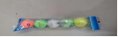  图片
10 | 杀虫剂 | 瓶 |  | 50 |  | 雷达、枪手、榄菊 | 600ml
11 | 檀香 | 盒 |  | 300 |  | 李字牌、金鹿、榄菊 | 8克*5双盘、一盒双盘5盘
12 | 除胶剂 | 瓶 |  | 30 |  | 保赐利牌、3M、汉一 | 450ml
13 | 尘推杆 | 条 |  | 20 |  | 斯洁牌、汉一、卡伊洁 | 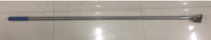  长度135cm | 附图
14 | 尘推布+架子 | 套 |  | 25 |  | 斯洁牌、汉一、卡伊洁 | 长度90cm | 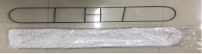  附图
15 | 尘推布+架子 | 套 |  | 25 |  | 斯洁牌、汉一、卡伊洁 | 长度60cm | 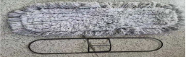  附图
16 | 尘推布+架子 | 套 |  | 25 |  | 斯洁牌、汉一、卡伊洁 | 长度30cm | 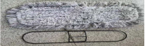  附图
17 | 尘推布 | 条 |  | 25 |  | 斯洁牌、汉一、卡伊洁 | 长度90cm | 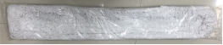  附图
18 | 尘推布 | 条 |  | 25 |  | 斯洁牌、汉一、卡伊洁 | 长度60cm | 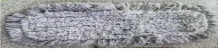  附图
19 | 尘推布 | 条 |  | 25 |  | 斯洁牌、汉一、卡伊洁 | 长度30cm | 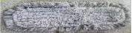  附图
20 | 竹扫把 | 把 |  | 30 |  | 无 | 常规 | 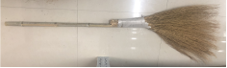  附图
21 | 小拖把 | 把 |  | 50 |  | 无 | 圆头常规 | 附图
22 | 蚊香盘 | 个 |  | 20 |  | 无 | 常规
23 | 粘鼠板 | 个 |  | 10 |  | 绿叶 | 常规
24 | 清洁球 | 包 |  | 50 |  | 金海牌、创雅利、川龙 | 12个/包
25 | 水桶 | 只 |  | 20 |  | 强力、太太宝、欣立 | 20L
26 | 中性清洁剂 | 桶 |  | 10 |  | 白云牌、洁霸、超宝 | 3.78L | 一种中性的清洁剂
27 | 洁厕剂 | 桶 |  | 40 |  | 威猛、超威、传化 | 3.78L
28 | 玻璃清洁剂 | 桶 |  | 10 |  | 超宝牌、CharlesBarnes | 3.8L
30 | 洗洁精 | 桶 |  | 5 |  | 洁灵贝贝、传化、雕牌 | 25kg
31 | 胶手套 | 双 |  | 100 |  | 奥龙、彩蝶、羊城 | L码
32 | 纱手套 | 双 |  | 40 |  | 弘旺牌、军手、惠翌 | 常规
33 | 棉手套 | 双 |  | 40 |  | 弘旺牌、军手、惠翌 | 常规
34 | 马桶刷 | 把 |  | 30 |  | 雅洁、美丽雅、茶花 | 圆头常规 | 附图
35 | 地刷 | 个 |  | 10 |  | 欣图、夏汇、富祥 | 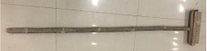  硬毛实木地刷地板刷 | 附图
36 | 84消毒液 | 桶 |  | 10 |  | 惠吉 | 4000ML
37 | 塑料扫把、畚斗 | 套 |  | 30 |  | 晨蕊、卡伊洁、妙洁 | 常规 | 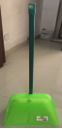  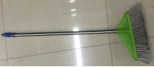  附图
38 | 平板拖把 | 个 |  | 30 |  | 楚明 | 干湿两用 | 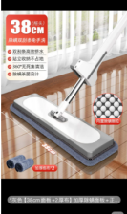
39 | 万能清洁剂 | 瓶 |  | 50 |  | 意大利产 |  | 又名鸡公头
40 | 收纳箱 | 个 |  | 20 |  | 美洁雅、littlebaldy、希维思 | 17.5*21.5*29CM（中号） | 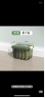
41 | 瓷砖地板清洁剂 | 瓶 |  | 20 |  |  | 500ml去污、去味、光亮、杀菌 | 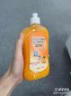
42 | 短柄垃圾夹 | 把 |  | 15 |  | 60CM |  | 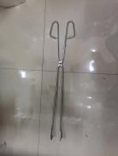
43 | 蜘蛛网刷 | 把 |  | 30 |  |  |  | 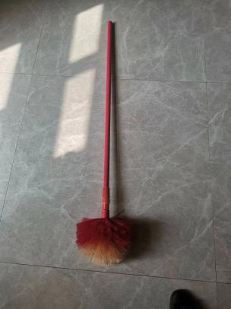
44 | 铲刀 | 把 |  | 30 |  | 常规 |  | 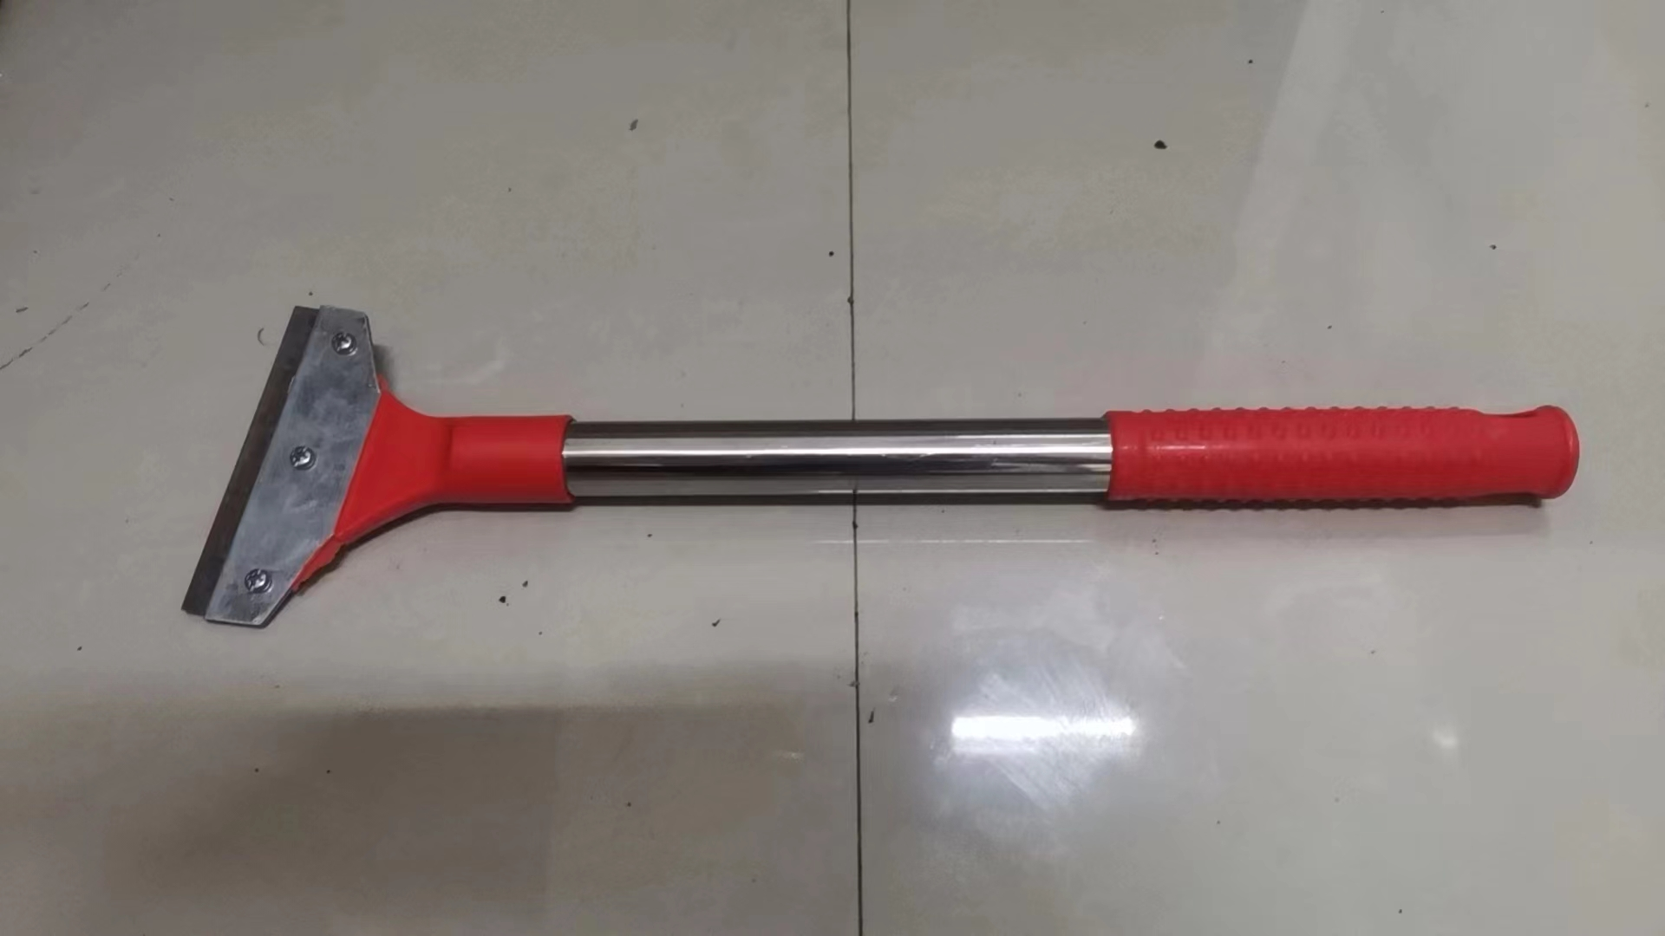
45 | 洗手液 | 桶 |  | 20 |  |  | 5L | 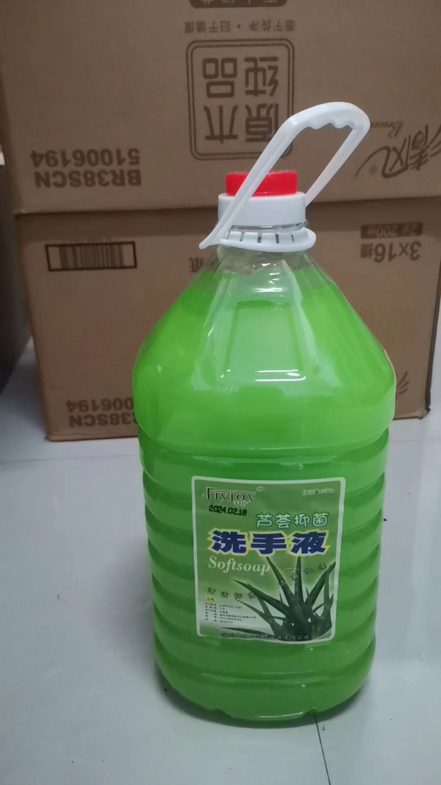
 | 合计 | 43550元

二、其他要求：
1、投标人按参考品牌对清单中各产品一一报价，不符合或负偏离或有遗漏项的作无效投标处理。未上传报价清单的作无效标处理。
2、投标人投标提供的设备必须是厂商原装的、全新的，配置与装箱单相符；数量、质量及性能不低于本标书中提出的要求；应准确无误地表明设备型号、规格、制造厂商。
3、交货期:确定中标后5个工作日内中标单位到使用单位签订合同，否则使用单位有权进行废标处理，中标人应在采购合同签订后20个工作日内交货并完成验收投入使用。
4、验收方式：
（1）货物到达现场后，中标人应在使用单位人员在场情况下当面开箱，共同清点、检查外观，作出开箱记录等初验，待采购单位和供货方共同验收合格后在验收单上签字确认。
（2）中标人应保证货物到达采购人所在地完好无损，如有缺漏、损坏，由供应商负责调换、补齐或赔偿。
（3）供应商提供的货物未达到招标文件规定要求，且对采购人造成损失的，由供应商承担一切责任，并赔偿所造成的损失。
（4）产品包装材料归采购人所有。
5、招标方如果对于预中标单位提供的产品在技术指标上有异议，须预中标后3个工作日内根据用户要求提供相应的证明材料，若无法提供招标方可以废标。
6、完成验收后一次性付款。
7、质量保证及售后服务
（一）产品质量保证期
（1）投标人应明确承诺：自验收合格起，质量保证期达到1年。
（2）投标产品属于国家规定“三包”范围的，其产品质量保证期不得低于“三包”规定。
（3）投标人的质量保证期承诺优于国家“三包”规定的，按投标人实际承诺执行。
（二）售后服务内容
质保期外服务要求： （1）质量保证期过后，供应商和制造商应同样提供免费电话咨询服务，并应承诺提供产品上门维护服务。 （2）质量保证期过后，采购人需要继续由原供应商和制造商提供售后服务的，该供应商和制造商应以优惠价格提供售后服务。

附件二：投标报价明细表
采购编号：
项目名称：
序号 | 名称 | 采购数量 | 单位 | 规格 | 品牌 | 单价 | 总价 | 备注
1 | 小号垃圾袋 | 2000 | 把 | 宽32cm*长54cm，背心袋，35只/把
2 | 中号垃圾袋 | 1400 | 只 | 宽80cm*长100cm，背心袋，25只/把
3 | 特大号垃圾袋 | 2000 | 只 | 宽100cm*长140cm，平口袋，50只/把
4 | 小卷纸 | 200 | 卷 | 110mm*100mm（3层），180g/卷，10卷/提
5 | 大卷纸 | 20 | 箱 | 550g/卷，12卷/箱
6 | 擦手纸 | 20 | 箱 | 225mm*230mm（1层），200张/包，20包/箱
7 | 抽纸 | 2000 | 包 | 206mm*136mm（2层），200抽/包，3包/提
8 | 洗手液 | 100 | 瓶 | 500g
9 | 除臭丸 | 200 | 条 | 160g
10 | 杀虫剂 | 50 | 瓶 | 600ml
11 | 檀香 | 300 | 盒 | 8克*5双盘、一盒双盘5盘
12 | 除胶剂 | 30 | 瓶 | 450ml
13 | 尘推杆 | 20 | 条 | 长度135cm
14 | 尘推布+架子 | 25 | 套 | 长度90cm
15 | 尘推布+架子 | 25 | 套 | 长度60cm
16 | 尘推布+架子 | 25 | 套 | 长度30cm
17 | 尘推布 | 25 | 条 | 长度90cm
18 | 尘推布 | 25 | 条 | 长度60cm
19 | 尘推布 | 25 | 条 | 长度30cm
20 | 竹扫把 | 30 | 把 | 常规
21 | 小拖把 | 50 | 把 | 圆头常规
22 | 蚊香盘 | 20 | 个 | 常规
23 | 粘鼠板 | 10 | 个 | 常规
24 | 清洁球 | 50 | 包 | 12个/包
25 | 水桶 | 20 | 只 | 20L
26 | 中性清洁剂 | 10 | 桶 | 3.78L
27 | 洁厕剂 | 40 | 桶 | 3.78L
28 | 玻璃清洁剂 | 10 | 桶 | 3.8L
30 | 洗洁精 | 5 | 桶 | 25kg
31 | 胶手套 | 100 | 双 | L码
32 | 纱手套 | 40 | 双 | 常规
33 | 棉手套 | 40 | 双 | 常规
34 | 马桶刷 | 30 | 把 | 圆头常规
35 | 地刷 | 10 | 个 | 硬毛实木地刷地板刷
36 | 84消毒液 | 10 | 桶 | 4000ML
37 | 塑料扫把、畚斗 | 30 | 套 | 常规
38 | 平板拖把 | 30 | 个 | 干湿两用
39 | 万能清洁剂 | 50 | 瓶
40 | 收纳箱 | 20 | 个 | 17.5*21.5*29CM（中号）
41 | 瓷砖地板清洁剂 | 20 | 瓶 | 500ml去污、去味、光亮、杀菌
42 | 短柄垃圾夹 | 15 | 把
43 | 蜘蛛网刷 | 30 | 把
44 | 铲刀 | 30 | 把
45 | 洗手液 | 20 | 桶 | 5L
合计（大写）： （ ￥： 元）
备注：
1、此表应按项目的明细情况列项填报, 在填写时，如不适合本项目的实际情况，可在确保投标明细内容完整的情况下，根据上表格式自行划表填写。
2、报价要求：项目费用包括项目实施所需的安装费、工时费、服务费、运输费（含装卸费）、安装调试费、税费等货到采购人指定地点的所有费用及其他一切费用。报价应包含各产品单价及合计价。未上传报价清单的作无效标处理。
3、报价中合计总价应与明细报价汇总相等。

授权代表签字：
投标人（公章）：
日 期：

